CÁC BƯỚC TÍCH HỢP CHỮ KÝ SỐ VỚI EMAIL EXCHANGE NHNN
- Tài liệu này áp dụng đối với Win7-64bit và Microsoft Outlook 2010 (đối với máy tính 32bit, HĐH và Microsoft Outlook phiên bản khác áp dụng tương tự).
- Máy tính người dùng phải thông với máy chủ hệ thống CA NHNN.
Bước 1: Cài đặt phần mềm Entrust Sercurity Provider (ESP)
Phần mềm ESP để tự động kiển tra trạng thái chữ ký số của người sử dụng còn hay hết hiệu lực.
Để lấy bộ cài đặt Entrust, người dùng truy nhập Website NHNN, Mục Dịch vụ công => Hệ thống chữ ký số và chứng thực số => lấy Bộ cài là 1 trong 2 mục đánh dấu trong hình bên dưới tùy theo máy của bạn là 32bit hay 64 bit.
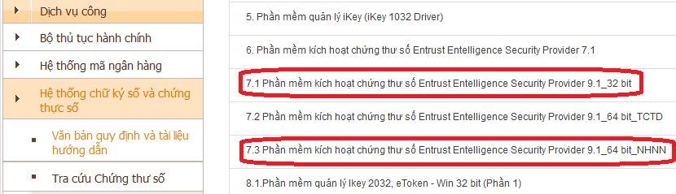
Trong trường hợp người dùng không biết náy của mình là 32 hay 64 bit thì có thể kiểm tra như sau:
- Cách 1: Kích chuột phải vào My Computer => Chọn Properties rooic xem thông tin:
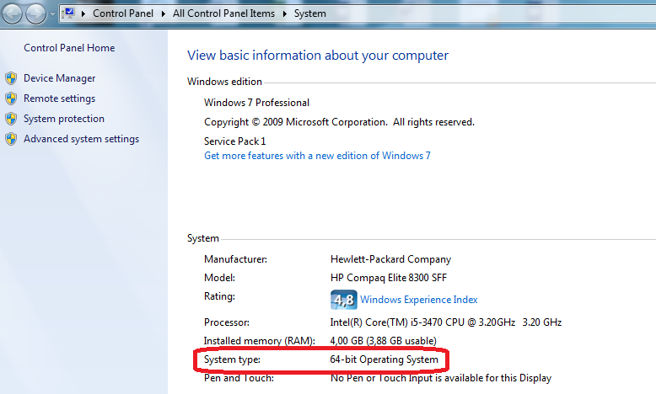
- Cách 2: vào Run => gõ dxdiag => OK qua cảnh báo để xem các thông tin, ở đó sẽ nhìn thấy được máy tính đang dùng là 32 hay 64 bit.
Dưới đây là hướng dẫn cài bản 64 bit, với bản 32 bit thực hiện tương tự:
- Trong thư mục ESP_91_win64_NHNN chạy file cài đặt setup.exe

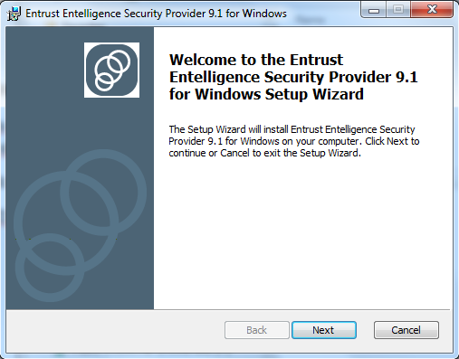

- Chọn Next để tiếp tục

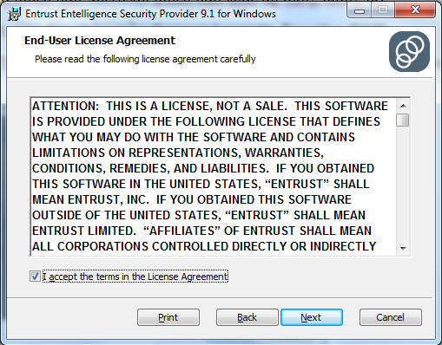
- Tích vào “I accept …” để đồng ý License sau đó chon Next để tiếp tục

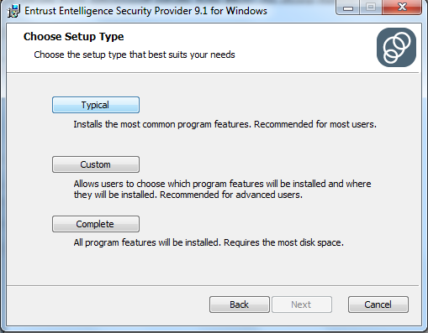

- Chọn “Typical” để mặc định cài đặt, chọn “Install” để bắt đầu tiến hành cài đặt và chờ đến khi kết thúc chọn “Finish”.

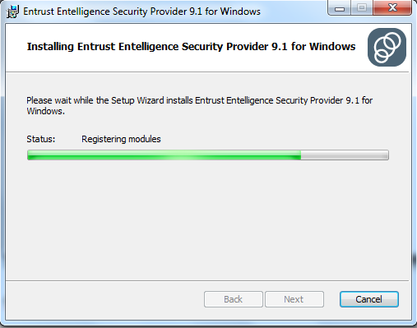

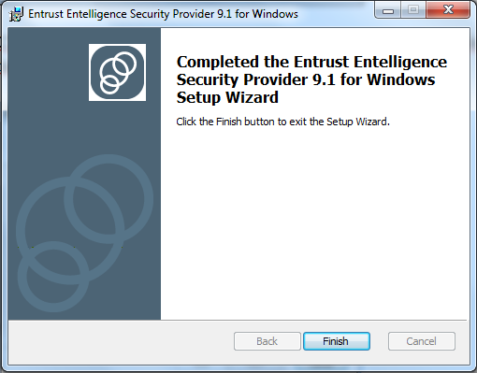
- Khởi động lại máy sẽ xuất hiện biểu tượng tại thanh Toolbars (góc dưới bên phải màn hình). Quá trình cài đặt phần mềm ESP hoàn thành.
Bước 2: Cài đặt chữ ký số
- Nhận chứng thư số của các nhân/tổ chức tại hòm thư đã đăng ký trong GIẤY ĐỀ NGHỊ CẤP CHỨNG THƯ SỐ
- Click đúp chuột trái vào file “chứng thư số của cá nhân/tổ chức” (File .pfx mà Cục CNTH đã gửi trong mail) và chọn “Next” để tiếp tục cài đặt.
- Nhập mật khẩu Private key và tích vào các lựa chọn như hình vẽ để tăng tính bảo mật cho khóa ký.

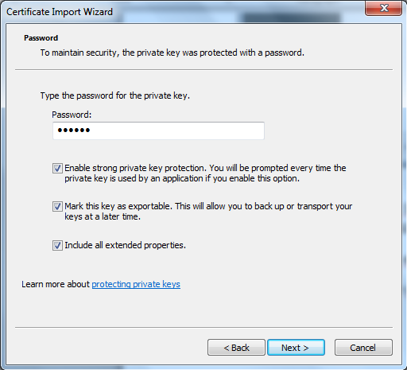

- Tại “Certificate Store” chọn “Place certificates in the following store”, click vào “Browse” để chọn vùng “Personal” chứa khóa ký.
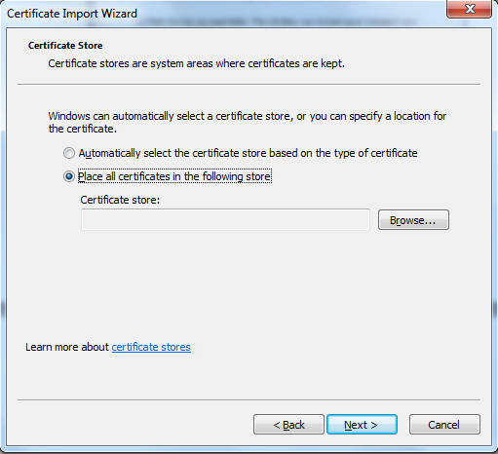
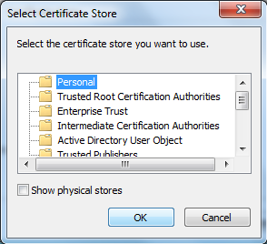

- Chọn “Next” và “Finish” sẽ xuất hiện thông báo

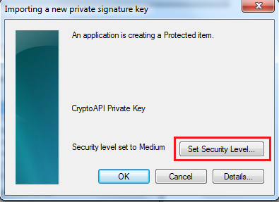

- Chọn “Set Security Level”, chọn mức “High” và “Next”

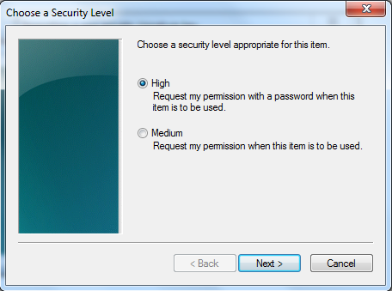

- Nhập mật khẩu của chữ ký số, đây là mật khẩu do bạn tự đặt và sẽ được dùng trong quá trình ký mail, mật khẩu này phải đảm bảo tối thiểu 6 ký tự, bao gồm ký tự đặc biệt, chữ và số. Sau khi nhập mật khẩu 2 lần đảm bảo yêu cầu trên, nhấn “Finish”:

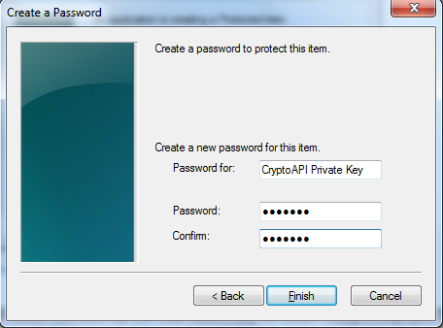

- Nếu muốn chọn mức bảo mật cao hơn nhấn Set Securitiy Level và chọn lên múc High.
- 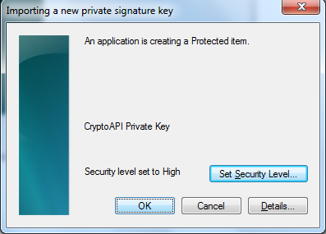
- Nhấn “OK” để kết thúc quá trình cài đặt

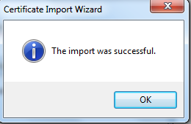

Bước 3: Cài đặt SBV Root Authority
- Nhận chứng thư số của SBV Root Authority tại hòm thư đã đăng ký trong GIẤY ĐỀ NGHỊ CẤP CHỨNG THƯ SỐ hoặc truy nhập chuyên mục Trao đổi thư của Website nội bộ NHNN để lấy file về.
- Click đúp chuột trái vài file “SBV Root Authority” chọn “Install Certificate” và “Next” để tiếp tục cài đặt.
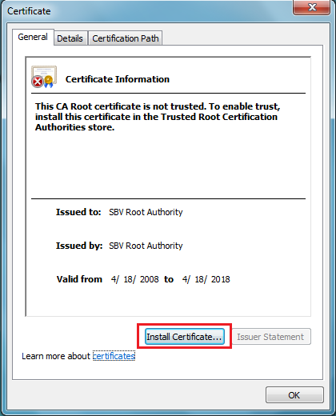

- Chọn “Place all certificates in the following store” và “Browse”
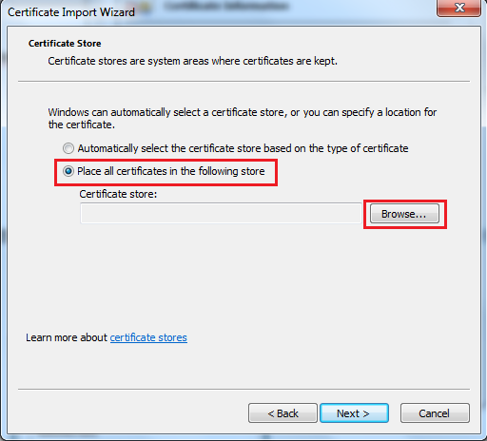

- Chọn “Trusted Root Certification Authorities” và chọn “OK”
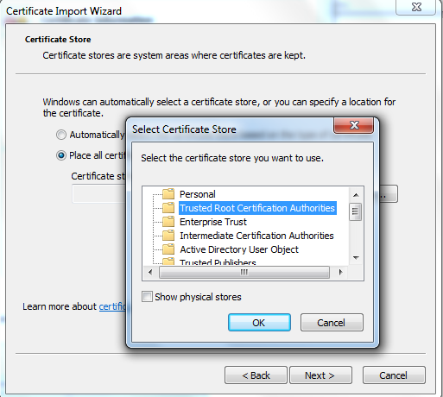
- Chọn “Next” để tiếp tục và “Finish” để kết thúc

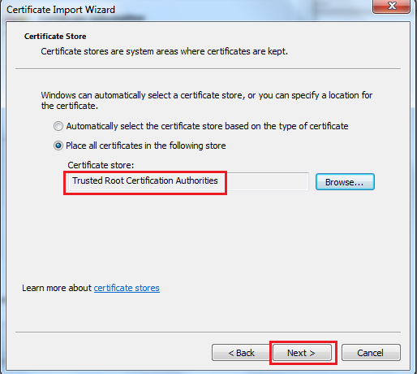

- Xuất hiện cảnh báo chọn “Yes” để hoàn thành
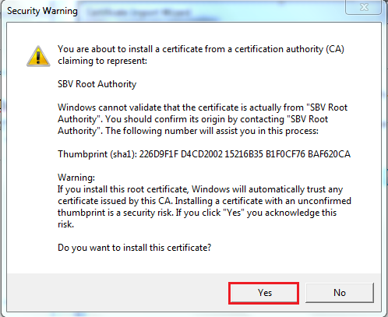

Bước 4: Tích hợp chữ ký số với mail outlook exchange 2010

- Mở outlook vào File -> option -> Trust Center -> Trust Center Setting -> E-mail Sercurity - > Settings

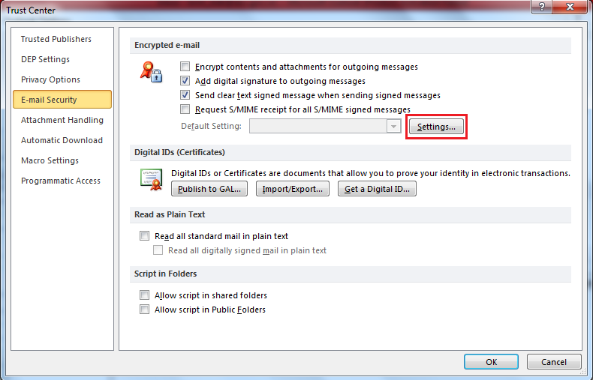

Lưu ý: Tại bước này, nếu muốn tự động đính chữ ký vào mỗi mail gửi đi, người dùng cần tích vào “Add digital signature to outgoing messages”.
- Click OK để hoàn thành quá trình tích hợp chữ ký số với mail

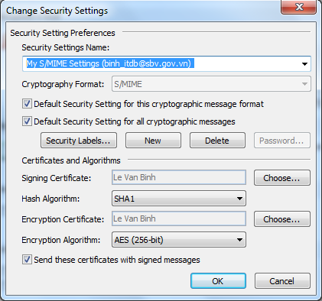

- Kiểm tra chữ ký số:
Mở outlook chọn “New E-mail” và gửi tới một người bất kỳ hoặc chính mình.
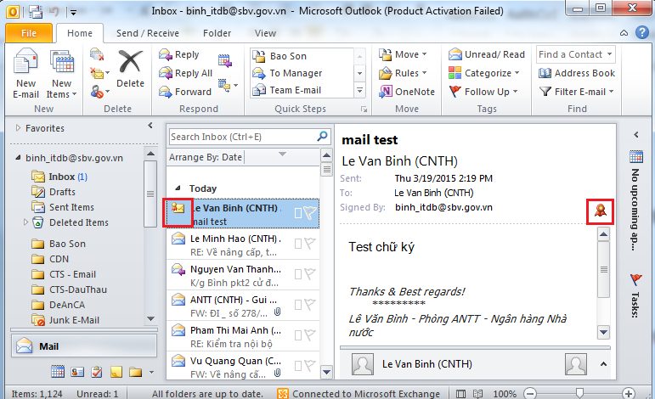

- Click vào biểu tượng “Digital signature” -> “Details”

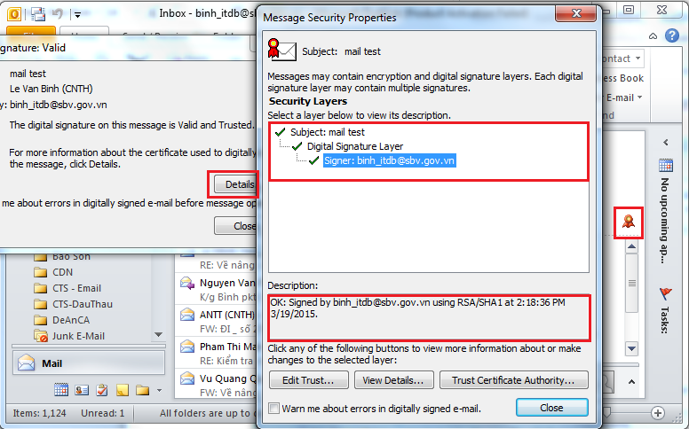

Chú ý: Nếu “Signer: xxx@sbv.gov.vn” có dấu tích màu xanh thì chữ ký số vẫn còn hiệu lực và được xác thực bởi hệ thống CA NHNN.

